功能概述
1、使用磁盘管理器将硬盘挂载到系统/mnt下，可以实现新增加分区删除文件时，文件被删除到回收站，不会被彻底删除。
2、使用磁盘管理器将非系统分区进行标注化擦除功能，实现数据的彻底删除。

功能介绍

步骤一：打开启动器中的磁盘管理器
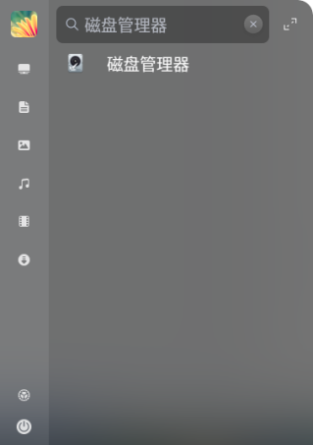
找到磁盘管理器
注：如果启动器搜索不到磁盘管理器，可以打开启动商店搜索下载。
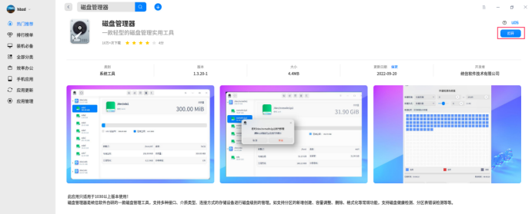
应用商店搜索磁盘管理器软件

步骤二：打开磁盘管理器
选择需要修改的分区，点击卸载，如下图所示：
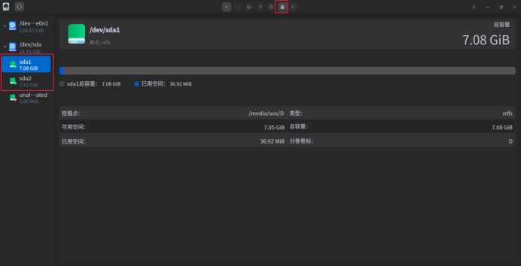
卸载分区
确认卸载
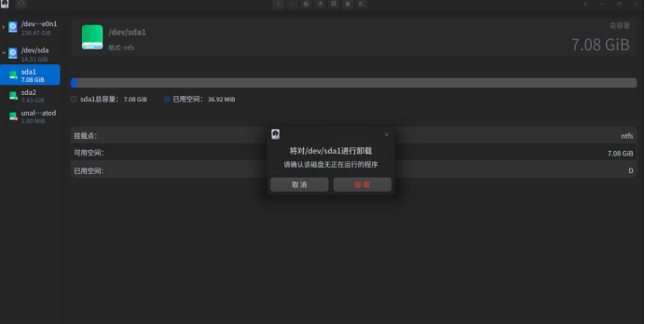
确认卸载

步骤三：卸载分区后，在点击挂载
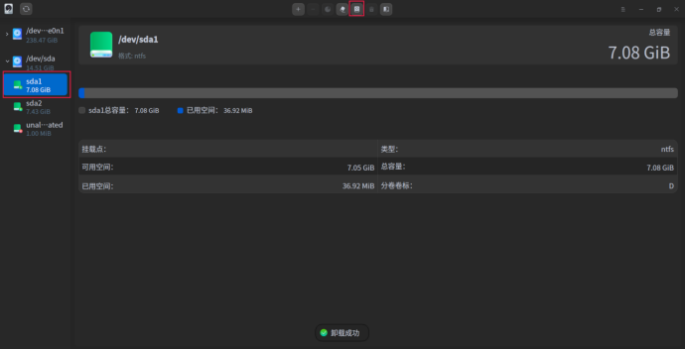
挂载磁盘
选择/mnt后，确认挂载
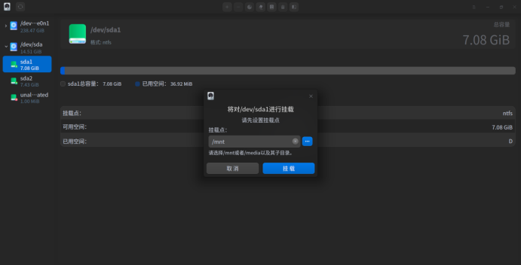
选择挂载点
注意：重新挂载分区时，数据被格式化，要提前备份数据！！！
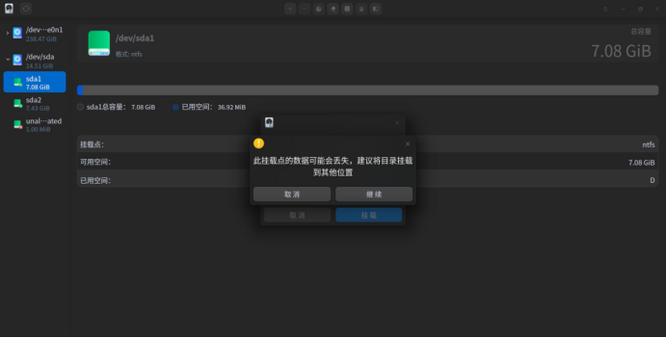
重新挂载分区过程

其他功能
该工具对非系统分区进行符合DoD5220.22-M标准和Gutmann的格式化操作。
卸载分区后，点击擦除。
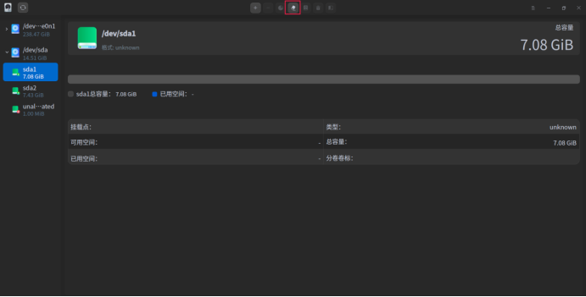
对磁盘进行擦除
设置安全选择和覆写次数后，点击擦除
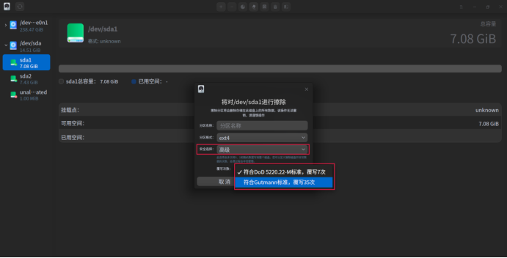
安全选项设置

©统信软件技术有限公司。访问者可将本网站提供的内容或服务用于个人学习、研究或欣赏，以及其他非商业性或非盈利性用途，但同时应遵守著作权法及其他相关法律的规定，不得侵犯本网站及相关权利人的合法权利。除此以外，将本网站任何内容或服务进行转载，须备注：该文档出自【faq.uniontech.com】统信软件知识分享平台。否则统信软件将追究相关版权责任。

